
บทละครเรื่อง รามเกียรติ์ ตอน ศึกไมยราพ
แผนการจัดการเรียนรู้ที่ ๓
บทละครเรื่อง รามเกียรติ์ ตอน ศึกไมยราพ ๓
ชั้นประถมศึกษาปีที่ ๖ เวลา ๑ ชั่วโมง
หน่วยการเรียนรู้ที่ ๑

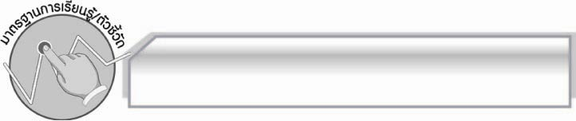
มาตรฐานการเรียนรู้/ตัวชี้วัด

มาตรฐานการเรียนรู้
มาตรฐาน ท ๑.๑ ใช้กระบวนการอ่านสร้างความรู้และความคิดเพื่อนำไปใช้ตัดสินใจ แก้ปัญหาในการดำเนินชีวิต และมีนิสัยรักการอ่าน
ตัวชี้วัด
ท ๑.๑ ป. ๖/๑ อ่านออกเสียงบทร้อยแก้วและบทร้อยกรองได้ถูกต้อง
ท ๑.๑ ป. ๖/๒ อธิบายความหมายของคำ ประโยค และข้อความที่เป็นโวหาร

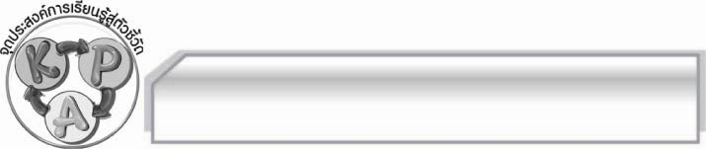
จุดประสงค์การเรียนรู้สู่ตัวชี้วัด

๑. รู้และเข้าใจความหมายของคำศัพท์จากบทละครเรื่องรามเกียรติ์ ตอนศึกไมยราพ ( K)
๒. ถอดความหมายของคำประพันธ์บทละครเรื่องรามเกียรติ์ ตอนศึกไมยราพได้ (P)
๓. เห็นประโยชน์ของการหาความหมายของคำศัพท์จากพจนานุกรม (A)

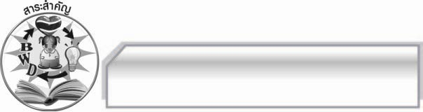
สาระสำคัญ

รามเกียรติ์เป็นวรรณคดีเก่าแก่ที่มีเค้าโครงเรื่องมาจากรามายณะของอินเดีย เนื้อเรื่องเป็นการทำสงครามระหว่างฝ่ายพระรามกับฝ่ายทศกัณฐ์ จึงมีความสนุกสนานตื่นเต้นเร้าใจ โดยมีแก่นสำคัญของเรื่องคือธรรมะย่อมชนะอธรรม
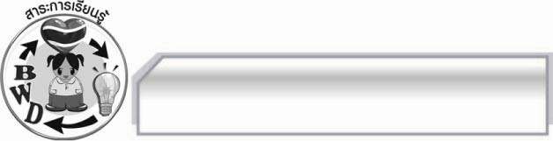
สาระการเรียนรู้

บทละครเรื่องรามเกียรติ์ ตอนศึกไมยราพ
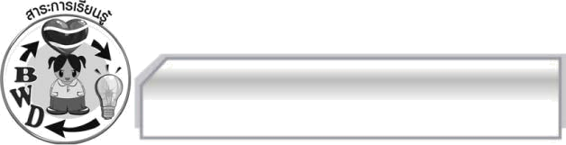

สมรรถนะสำคัญของผู้เรียน
๑. ความสามารถในการสื่อสาร
- ทักษะการอ่าน
- ทักษะการเขียน
- ทักษะการฟัง การดู และการพูด
๒. ความสามารถในการคิด
- การให้เหตุผล
- การปฏิบัติ/การสาธิต
- การสรุปความรู้
๓. ความสามารถในการแก้ปัญหา
๔. ความสามารถในการใช้ทักษะชีวิต

คุณลักษณะอันพึงประสงค์
ใฝ่เรียนรู้
ตัวชี้วัดที่ ๔.๑ ตั้งใจ เพียรพยายามในการเรียนและเข้าร่วมกิจกรรมการเรียนรู้
รักความเป็นไทย
ตัวชี้วัดที่ ๗.๒ เห็นคุณค่าและใช้ภาษาไทยในการสื่อสารได้อย่างถูกต้องและเหมาะสม

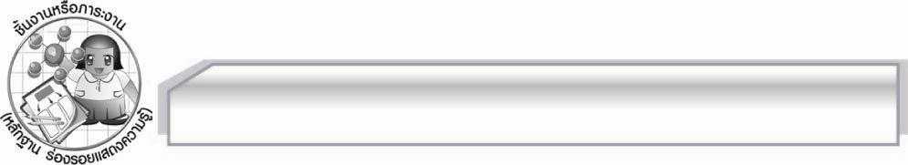
ชิ้นงานหรือภาระงาน (หลักฐาน ร่องรอยแสดงความรู้)

การถอดความคำประพันธ์บทละครเรื่อง รามเกียรติ์ ตอน ศึกไมยราพ

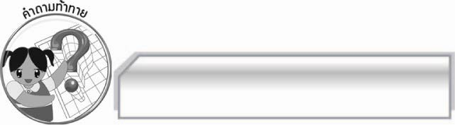
คำถามท้าทาย

การค้นหาความหมายของคำยากโดยใช้พจนานุกรมมีประโยชน์อย่างไร

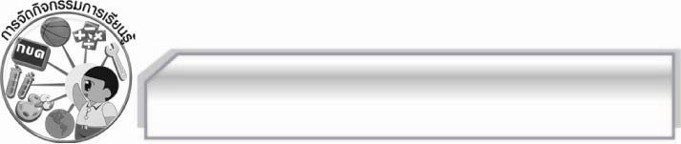
การจัดกิจกรรมการเรียนรู้

๑. ครูนำพจนานุกรมและบัตรคำเหล่านี้มาให้นักเรียนดู แล้วใช้คำถามเพื่อให้นักเรียนร่วมกันสนทนาดังนี้
อหังการ คัดนานต์ สัประยุทธ์
 นักเรียนสามารถหาความหมายของคำในบัตรคำโดยใช้พจนานุกรมได้หรือไม่ (ได้/ไม่ได้)
 นักเรียนเคยหาความหมายของคำในบัตรคำโดยใช้พจนานุกรมหรือไม่ (เคย/ไม่เคย)
จากนั้นครูคัดเลือกผู้แทนนักเรียนออกมาหาความหมายของคำในบัตรคำจากพจนานุกรม
ให้เพื่อน ๆ ดูและบอกความหมายให้เพื่อนฟังจนครบทั้ง ๓ คำ
๒. ครูเล่าบทนำเรื่องบทละครเรื่องรามเกียรติ์ให้นักเรียนฟัง แล้วสนทนาเกี่ยวกับบทละครเรื่องรามเกียรติ์
๓. ให้นักเรียนรวมกลุ่มกัน ๖ กลุ่ม เหมือนชั่วโมงที่แล้ว เพื่อนำคำยากของกลุ่มตนเองมาใช้ในการ
ถอดความหมายของคำประพันธ์เป็นความเรียงร้อยแก้ว แล้วออกมานำเสนอข้อมูลของกลุ่มตนให้ครูและเพื่อน ๆ ดูและฟังทีละกลุ่มจนครบทุกกลุ่ม โดยครูคอยตรวจสอบความถูกต้องและให้คำแนะนำเพิ่มเติม
๔. ให้นักเรียนและครูร่วมกันสรุปความรู้ดังนี้ รามเกียรติ์เป็นวรรณคดีเก่าแก่ที่มีเค้าโครงเรื่องมาจาก
รามายณะของอินเดีย เนื้อเรื่องเป็นการทำสงครามระหว่างฝ่ายพระรามกับฝ่ายทศกัณฐ์ จึงมีความสนุกสนานตื่นเต้นเร้าใจ โดยมีแก่นสำคัญของเรื่องคือธรรมะย่อมชนะอธรรม
๕. ให้นักเรียนแสดงความคิดเห็น โดยครูใช้คำถามท้าทาย ดังนี้
๏ การค้นหาความหมายของคำยากโดยใช้พจนานุกรมมีประโยชน์อย่างไร

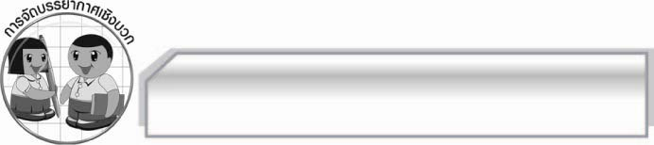
การจัดบรรยากาศเชิงบวก

ครูชมเชยกลุ่มที่ถอดคำประพันธ์เป็นความเรียงร้อยแก้วได้ถูกต้อง และให้เพื่อน ๆ ปรบมือชื่นชม

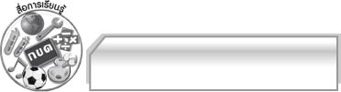
สื่อการเรียนรู้

๑. พจนานุกรม
๒. บัตรคำ

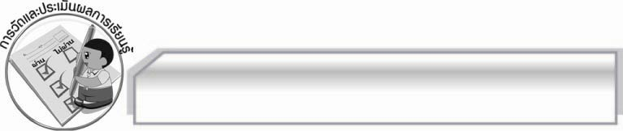
การวัดและประเมินผลการเรียนรู้

๑. วิธีการวัดและประเมินผล
๑.๑ สังเกตพฤติกรรมของนักเรียนในการเข้าร่วมกิจกรรม
๑.๒ สังเกตพฤติกรรมของนักเรียนในการเข้าร่วมกิจกรรมกลุ่ม
๑.๓ ตรวจผลงานของนักเรียน
๒. เครื่องมือ
๒.๑ แบบสังเกตพฤติกรรมการเข้าร่วมกิจกรรม
๒.๒ แบบสังเกตพฤติกรรมการเข้าร่วมกิจกรรมกลุ่ม
๓. เกณฑ์การประเมิน
๓.๑ การประเมินพฤติกรรมการเข้าร่วมกิจกรรม
ผ่านตั้งแต่ ๒ รายการ ถือว่า ผ่าน
ผ่าน ๑ รายการ ถือว่า ไม่ผ่าน
๓.๒ การประเมินพฤติกรรมการเข้าร่วมกิจกรรมกลุ่ม
คะแนน ๙ - ๑๐ ระดับ ดีมาก
คะแนน ๗ - ๘ ระดับ ดี
คะแนน ๕ - ๖ ระดับ พอใช้
คะแนน ๐ - ๔ ระดับ ควรปรับปรุง
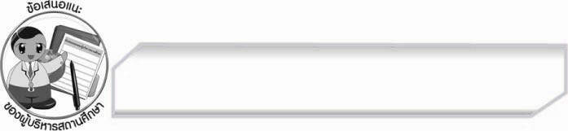
ข้อเสนอแนะของผู้บริหารสถานศึกษา
______________________________________________________________________________
______________________________________________________________________________
______________________________________________________________________________
______________________________________________________________________________
______________________________________________________________________________
______________________________________________________________________________
______________________________________________________________________________
______________________________________________________________________________
______________________________________________________________________________
______________________________________________________________________________
______________________________________________________________________________
______________________________________________________________________________
______________________________________________________________________________
______________________________________________________________________________
______________________________________________________________________________
______________________________________________________________________________
______________________________________________________________________________
______________________________________________________________________________
______________________________________________________________________________
______________________________________________________________________________
______________________________________________________________________________
______________________________________________________________________________
______________________________________________________________________________
______________________________________________________________________________

ลงชื่อ_________________________ (ผู้บริหารสถานศึกษา)
(_________________________)
________/________/________


บันทึกหลังการสอน

ผลการจัดการเรียนการสอน

______________________________________________________________________________
______________________________________________________________________________
______________________________________________________________________________
______________________________________________________________________________
______________________________________________________________________________
______________________________________________________________________________

ปัญหา / อุปสรรค

______________________________________________________________________________
______________________________________________________________________________
______________________________________________________________________________
______________________________________________________________________________
______________________________________________________________________________
______________________________________________________________________________

แนวทางแก้ไข

______________________________________________________________________________
______________________________________________________________________________
______________________________________________________________________________
______________________________________________________________________________
______________________________________________________________________________
______________________________________________________________________________

ลงชื่อ_________________________ (ผู้บันทึก)

(_________________________)

________/________/________

